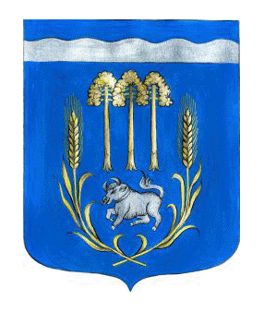
СОВЕТ ДЕПУТАТОВ
ПЕТРОВСКОГО СЕЛЬСКОГО ПОСЕЛЕНИЯ
Приозерского муниципального района
Ленинградской области
пятого созыва

РЕШЕНИЕ

от 30 октября 2024 года № 12

О внесении изменений в Решение совета
депутатов от 20.11.2023 № 198«Об установлении
земельного налога на территории Петровского
сельского поселения Приозерского
муниципального района Ленинградской области
с 01 января 2024 года»

В соответствии с Федеральным законом от 06.10.2003 года № 131-ФЗ «Об общих принципах организации местного самоуправления в Российской Федерации», Налоговым кодексом Российской Федерации, Уставом Петровского сельского поселения Приозерского муниципального района Ленинградской области, Совет депутатов Петровского сельского поселения Приозерского муниципального района Ленинградской области РЕШИЛ:

1. В Пункт 2 Решения совета депутатов Петровского сельского поселения от 20.11.2023 г № 198 «Об установлении земельного налога на территории Петровского сельского поселения Приозерского муниципального района Ленинградской области с 01 января 2024 года» (далее Решение) внести следующие изменения:
1.1 Подпункт 1) изложить в следующей редакции:
«0,3 процента в отношении земельных участков:
- отнесенных к землям сельскохозяйственного назначения или к землям в составе зон сельскохозяйственного использования в населенных пунктах и используемых для сельскохозяйственного производства;
- занятых жилищным фондом и (или) объектами инженерной инфраструктуры жилищно-коммунального комплекса (за исключением части земельного участка, приходящейся на объект недвижимого имущества, не относящийся к жилищному фонду и (или) к объектам инженерной инфраструктуры жилищно-коммунального комплекса) или приобретенных (предоставленных) для жилищного строительства (за исключением земельных участков, приобретенных (предоставленных) для индивидуального жилищного строительства, используемых в предпринимательской деятельности);
- не используемых в предпринимательской деятельности, приобретенных (предоставленных) для ведения личного подсобного хозяйства, садоводства или огородничества, а также земельных участков общего назначения, предусмотренных Федеральным законом от 29.07.2017 № 217-ФЗ «О ведении гражданами садоводства и огородничества для собственных нужд и о внесении изменений в отдельные законодательные акты Российской Федерации»;
- ограниченных в обороте в соответствии с законодательством Российской Федерации, предоставленных для обеспечения обороны, безопасности и таможенных нужд;»
2.Настоящее решение подлежит обязательному опубликованию.
3.Настоящее решение вступает в силу после официального опубликования в средствах массовой информации.
4.Контроль за исполнением решения возложить на постоянную комиссию по экономике, бюджету, налогам, муниципальной собственности (председатель Комаристова Г.А.)

Глава
Петровского сельского поселения И.Г. Пьянкова

